西安育华职业高中校服采购项目

招
标
文
件

2024年8月25日

一、项目名称：西安育华职业高中2024级新生校服采购项目。
二、招标内容：
1、采购需求：2024级新生个性化校服。计划招生人数：约400人。具体以实际报到缴费人数为准。
2、供货期：本次招标有效期暂定为三年，包括2024级、2025级、2026级学生校服，合同每年一签。根据校方、家委会、学生满意度调查结果，由招标方决定是否与其签定下一年合同。
3、样衣式样、材料及制作要求详见西安育华职业高中学校服样式、材料及制作要求。
4、采购套数秉持“适宜、实用、够用”的原则，最终由家长选定套数、种类和款式。
三、投标人资格：

1、投标须是在中华人民共和国境内注册并取得有效营业执照的服装生产商；

2、本项目不接受联合体投标。
四、投标材料组成
1.投标文件：
1）投标企业营业执照复印件（盖企业公章）
2）有做过中小学校服经历的相关证明
3）投标人法定代表人身份证复印件（盖企业公章）
4）委托授权书原件（如无委托则不要此项）
5）被委托人身份证，验原件并提交复印件(盖企业公章，如无委托则不要此项)
6）报价单：投标报价文件中的单价和总价全部采用人民币表示。综合单价均含货物和服务的设计、制造、加工、供货、检验、包装、调换、运输、保险、管理、维护、劳务、验收、设备、工具、耗材、运送工具及耗材、招标代理费、评审费、利润、风险、税金及政策性文件规定等各项应有费用，以及为完成该项货物或者服务项目所涉及到的一切相关费用，招标人不再支付其他任何费用。综合单价今后将不作任何调整。最终结算时，以综合单价乘以实际供货数量的乘积为准。
7）投标报价表上应清楚地标明投标人拟提供货物的名称、规格、数量、单价和总价等。
8）提供样衣的检验合格报告原件。
2.根据第九条“原校服样式、款式、成分等明细清单”制作样衣各1件。
3.投标文件须装订密封并加盖公章。
五、受邀企业查看样衣时间：2024年8月26日8:30至30日16：30。
六、投标截止时间：2024年9月12日下午16:00。
七、投标地点：西安育华职业高中
八、评审细则
序号 | 评分因素 | 分值 | 评审细则 | 须提供的证明材料
1 | 投标人业绩 | 10分 | 投标人提供2021年1月1日（按合同签订时间）以来已完成的中学学生校服采购项目，单项合同金额在100万元（含）至150万元（不含）的，每有一份得5分；单项合同金额在150万元（含）至200万元（不含）的，每有一份得10分。本项最高得10分。 | 提供合同复印件，并附有使用单位反馈意见表，原件备查，否则不得分。
2 | 报价 | 35分 | （1）评标基准值=所有有效投标人的算术平均值。  （2）各有效投标人的总报价与评标基准值相比，相同的得35分，每增加1%扣1分，每减少1%扣0.5分，扣完为止。不足1%时按插入法计算，百分数取一位小数，小数点后第二位四舍五入。  （3）本项分值由评标委员会负责组织计算。
3 | 样（衣）品部分 | 35分 | 1.评审小组根据投标人提供的样衣质量（主要面料名称、成分说明、克重、纱支、组织结构等）、制作工艺是否精细完美、制作是否成系统、面辅料选用是否符合学生校服的特性、舒适度等方面进行综合评审，优：15分，良：10分，一般：5分，较差：0分。  2.评审小组根据投标人提供的样衣细节上是否体现细致、精巧，拼接、打褶部分的处理是否平整，线头的处理等进行综合评审，优：10分，良：5分，一般：0分。  3.投标人提供市级以上的样衣面料或成衣检测报告，检测报告齐全的得10分（男女校服同一面料出具一份检测报告即可），少一份扣2分。（提供检测报告复印件，原件备查，否则不得分）。 | 投标文件须能明确反映本细则规定的评审内容，否则不得分。
4 | 交货时间 | 10分 | 夏装交货时间20天以内含20天得10分；否则不得分。
5 | 综合实力及售后 | 10分 | 1、投标人具有质量管理体系认证、环境管理体系认证、职业健康安全管理体系认证，每个证书1分，满分3分；2、投标人获得有效的GB/T27922-2011《商品售后服务评价体系》的售后服务认证证书，获得 “三星级服务认证”的得1分；获得 “四星级服务认证”的得2分，获得“五星级服务认证”的得3分，满分得3分，不提供不得分。  3、投标人具有省级（及以上）部门颁发的学生用纺织品质量保证能力评价证书的得2分。4、投标人需提供项目服务团队的人员构成与人员能力的承诺函，承诺函全面完整、团队人员能力突出，得2分；承诺函基本完整、团队人员能力次之，得1分；承诺函简约的得0分。未提供或不合格的不打分 | 1、提供体系认证证书复印件加盖公章。  2、提供有效证书复印件加盖公章和中国国家认证认可监督管理委员会http://www.cnca.gov.cn 网站的截图，证书状态必须为“有效”，否则不得分）。  3、提供证明复印件加盖公章，原件备查，否则不得分。  4、投标文件须能明确反映本细则规定的评审内容，否则不得分

- 原校服样式、款式、成分等明细清单
西安育华职业高校服款式清单
序号 | 款式 | 图片 | 面料成分
1 | 夏季短袖 | 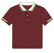 | 全棉珠地网眼，100%棉
2 | 夏季长裤 |  | 60%棉+40%聚酯纤维
3 | 运动服 | 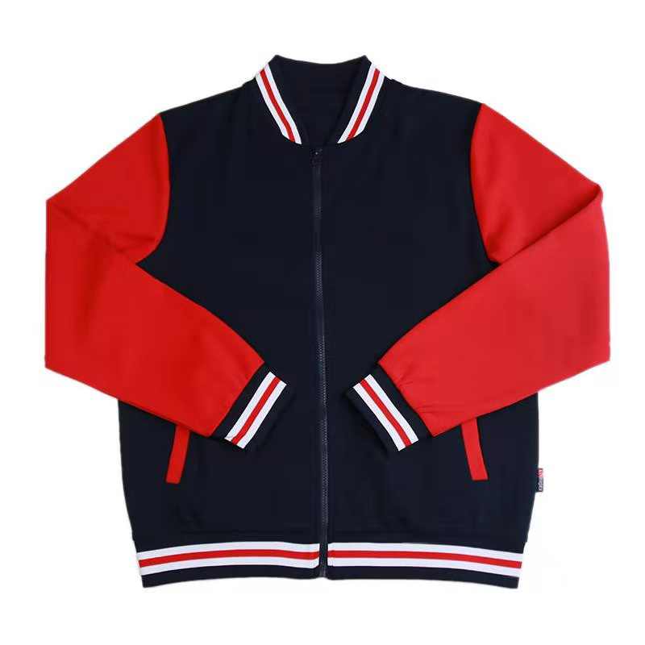 | 80%棉+20%聚酯纤维
4 | 运动裤 | 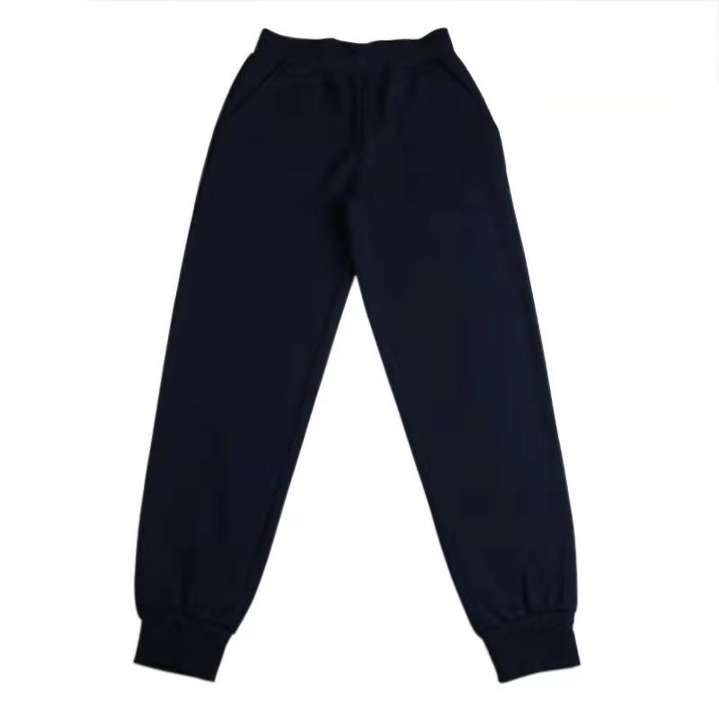 | 80%棉+20%聚酯纤维
5 | 长衬衫 | 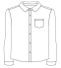 | 97%棉+3%莱卡
6 | 配饰（男生领带，女生领花） | 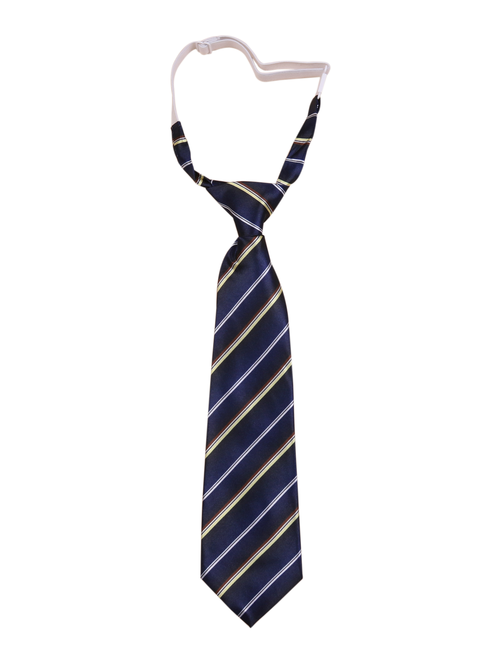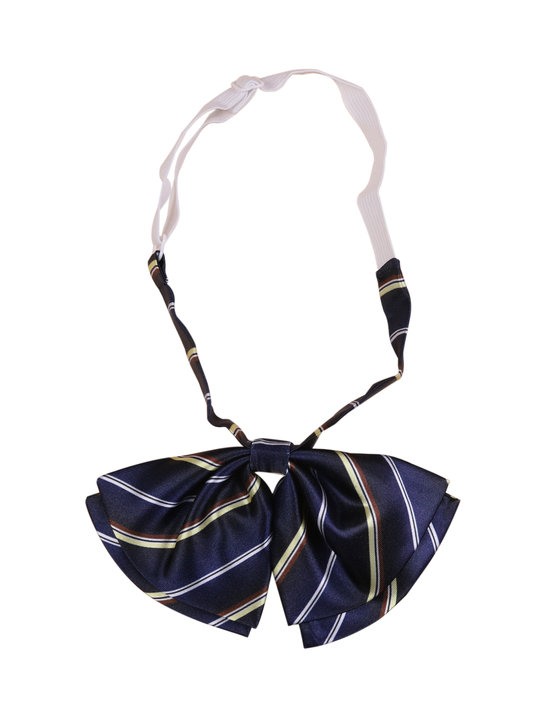 | 100%聚酯纤维
7 | 三合一冲锋衣 | 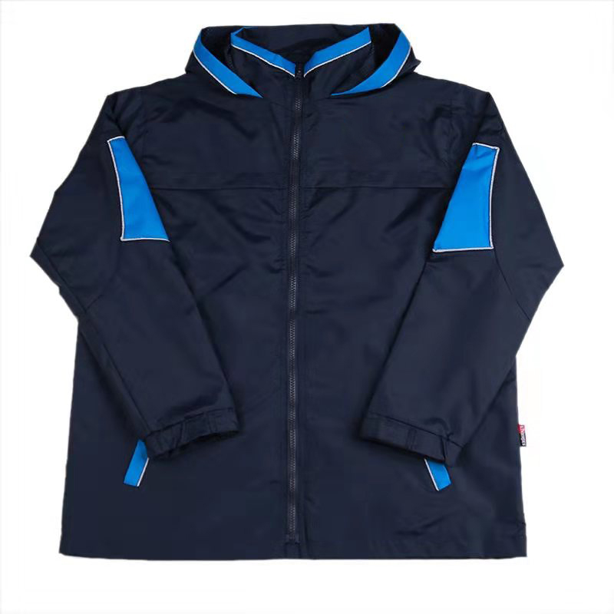 | 外壳：100%聚酯纤维，透气防雨米通；内胆：100%聚酯纤维
8 | 抓绒长裤 | 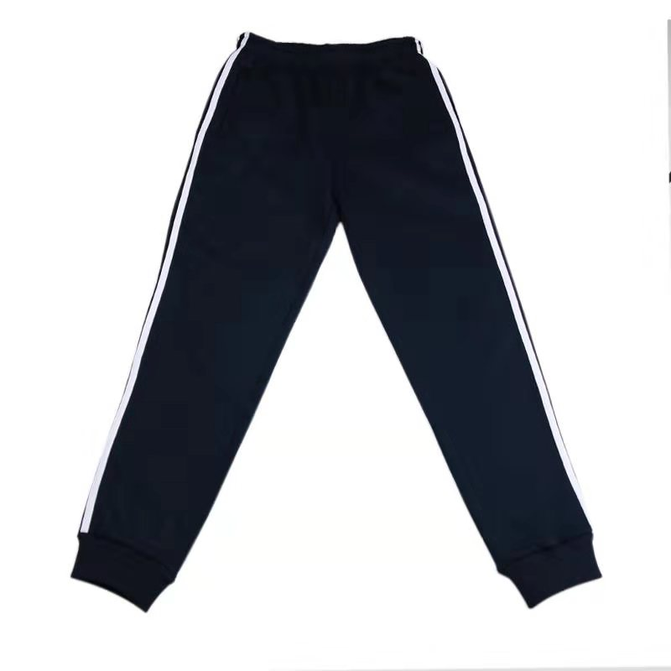 | 面层100%棉+里层100%聚酯纤维抓绒

注：1.上述清单中面料成分允许存在偏差，但提供样衣均须符合国家关于学生校服最新的相关标准与规定。投标人投标时须提供以上成套样衣各一件，供评标委员会评审。中标后须严格按照投标时的样衣（品）制作标准供货，否则将取消其中标资格。投标时，样衣可自选尺寸制作。

2.校服图样（款式）见上表。投标人投标时提供的样衣（品）与招标人提供的校服图样（款式）相似度不得低于90%，否则其投标文件按无效标处理。
3.未提供样衣（品）或样衣（品）提供不全者，其样衣（品）分得分，按零分处理。
4.上述表格中面料名称、成份规格与附件（图样）中的面料名称、成份规格不一致之处，以附件（图样）中的为准。
5. 附件图样，仅供校方以及本次投标使用，未经招标人许可，禁止他用。
十、学校纪委参与监督评标过程。
十一、中标公告
学校将在校园网公示投标单位中标情况。

西安育华职业高中
2024年8月25日

附件：
开标一览表

（注：开标一览表必须编入投标文件，与投标文件一起装订，唱标时，以投标文件正本中的开标一览表进行唱标）

项目名称
投标人名称
总投标价及  供货期 | 校服整套总价：  （大写）： 元  （小写) ： 元  供货期：接到招标人订单通知后 天内交货。

法定代表人或其委托代理人签字： 投标人盖章：
日 期： 年 月 日
分项报价清单
序号 | 品名 | 面料名称 | 成份规格 | 计量单位 | 数量 | 单价（元/件）
1 | 夏季短袖 |  |  |  | 1
2 | 夏季长裤 |  |  |  | 1
3 | 运动服 |  |  |  | 1
4 | 运动裤 |  |  |  | 1
5 | 长衬衫 |  |  |  | 1
6 | 配饰（男生领带，女生领花） |  |  |  | 1
7 | 三合一冲锋衣 |  |  |  | 1
8 | 抓绒长裤 |  |  |  | 1

（填入投标函及开标一览表）
注：1.投标人必须列出详细的分项报价，否则为无效标。
2.须按招标给定的清单内容填报。

邀请函

尊敬的 公司 ：

西安育华职业高将于2024年 月 日举行2024级新生校服制作招投标工作，我们诚邀贵公司前来参加。谢谢！
样衣及招标文件送达时间：2024年 月 日上午10:00之前。
开标时间：待定
开标地点：西安育华职业高中学校
地址：陕西省西安市灞桥区狄寨西路1436号
联系人：上官老师
联系电话：029-62681564

邀请函回执
西安育华职业高中：

贵校关于举办2024级新生校服招标邀请函已收悉，感谢学校对我公司的信任，我公司将按学校招标日程安排准时参加。

公司（盖章）
法人代表：
2024 年 月 日

法定代表人授权委托书

授权委托声明：我 （姓名）系 （单位名称）的法定代表人，现正式授权委托 （单位名称）的 （姓名）为我公司全权代表，以本公司的名义参加江西科技学院附属中学2023级新生校服制作的招标活动。授权代表所签署的一切文件和处理与这有关的一切事务，我均予以承认。
授权代表无转委托权。特此委托。
法定代表人联系方式：
姓 名： 有效身份证件号：
手 机： 其他联系方式：
授权代表情况：
姓 名： 有效身份证件号：
职 务： 通讯地址：
手 机： 其他联系方式：
单位电话： 单位传真：

投标人（公章）：
法定代表人（签字或盖章）：
授权代表（签字或盖章）：
日 期： 年 月 日

